BASIS NEUROMARKETING

Neuromarketing bestaat uit drie onderdelen, namelijk: het analyseren, het voorspellen en het beïnvloeden van consumentengedrag. Het analyseren wordt onder andere gedaan door middel van experimenten, hier worden groepen bij elkaar gezet en wordt er gekeken naar de uitkomsten wanneer er verschillende stimuli wordt getriggerd. Eye tracking is hier een voorbeeld van op het gebied van visuele stimuli. Vervolgens wordt er geprobeerd het consumentengedrag te beïnvloeden. Dit kan echter niet gebeuren zonder eerst het gedrag te voorspellen. Deze voorspelling wordt gedaan op basis van de kennis die is verkregen uit eerdere onderzoeken. Met deze kennis wordt er vervolgens geprobeerd het consumentengedrag te beïnvloeden zodat het gewenste gedrag naar boven komt (Harell, 2019).

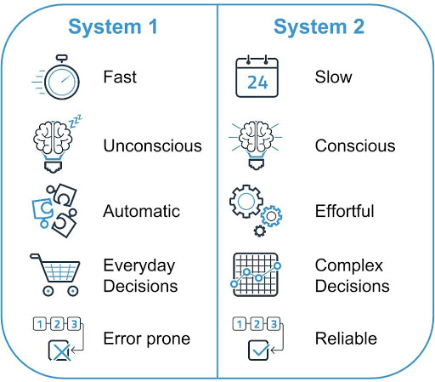Een van de grote theorieën binnen de neuromarketing is de duel processing theory. Deze theorie omschrijft twee systemen van ons bewustzijn. Systeem 1 houdt je onbewuste denken in en systeem 2 je bewuste denken. Systeem 1 is sneller dan systeem 2, gebeurd automatisch, wordt gebruikt voor alledaagse taken en is vatbaar voor fouten. Systeem 2 daarentegen is langzaam, kost veel energie en is voor complexe beslissingen. Nu omdat je bewust bezig bent met een keuze maken maakt het ook dat dit systeem betrouwbaar is. Nu wordt er binnen de neuromarketing gebruik gemaakt van de gevoeligheid voor fouten van systeem 1. Deze fouten worden ook wel biases genoemd (Kahneman, 2011).

Figuur 1: Dual Processing Theory

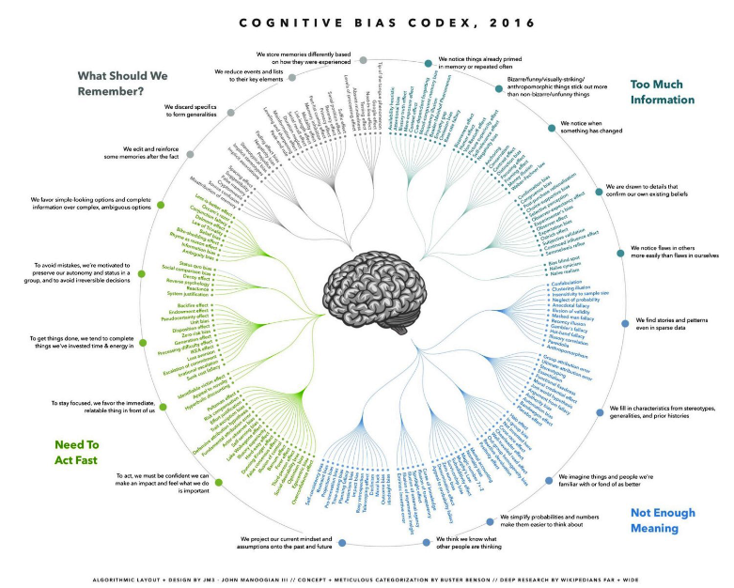Het gebruik maken van deze biases is een manier om consumentengedrag te beïnvloeden. In *figuur 2: Cognitive Bias Codex* staat het overzicht van de biases die er zijn. Een aantal biases zijn uitgewerkt in hoofdstuk 2 en in hoofdstuk 5.

Figuur 2: Cognitive Bias Codex

BIASES

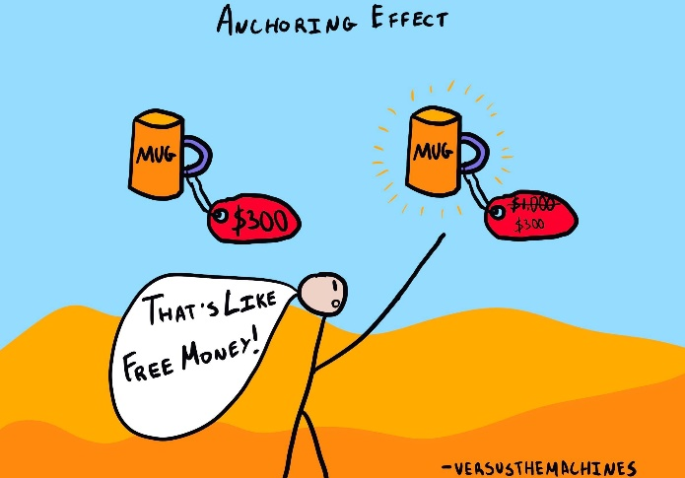**Anchoring:**

Figuur 11: Anchoring effect

Het anchoring effect komt tot stand wanneer mensen een schatting maken op eerder verkregen informatie of stimuli. Andere woorden voor het anchoring effect zijn referentieeffect, aanpassingsheuristiek, en ankerheuristiek.

Een manier waarop dit in praktijk toegepast kan worden is zoals in figuur 11 is weergegeven. Er is een mok te zien van €300 euro en eenzelfde mok die is afgeprijsd van €1000 euro naar €300 euro. Daardoor wordt de afgeprijsde mok als een koopje gezien, en zal men deze sneller kopen in tegenstelling tot de niet afgeprijsde mok.

**Mere exposure effect:**

Het mere exposure effect houd in dat hoe meer iemand in aanraking komt met een neutrale stimulus, het beeld van deze stimulus beter wordt bij die persoon. Als voorbeeld, iemand luistert een liedje (bijvoorbeeld I’m happy van Pharell). In het begin vond deze persoon het liedje echt helemaal niks, maar hoe vaker deze persoon het liedje hoorde, hoe meer deze persoon het liedje begon te waarderen.

In de praktijk kan dit heel makkelijk toegepast worden bij adverteren, op tv en sociale media gebeurd dit ook al veel. Een reclame wordt continu herhaald, een persoon blijft dus steeds deze reclame tegen komen met als gevolg dat deze persoon het merk onthoud, wat een aankoop kans kan vergroten.

**Halo Effect:**

Het halo effect houd in dat wanneer een persoon of een ding een bepaalde kwaliteit heeft, er de suggestie wordt gemaakt dat deze persoon of dat ding ook andere positieve eigenschappen heeft. Dit maakt ook het belang van een goede impressie. Als voorbeeld, wanneer iemand een solicitatie gesprek heeft, en deze persoon ziet er goed verzorgt uit, is vriendelijk en geeft een goede handdruk, is de kans erg groot dat de soliciterende partij ook meteen de suggestie krijgt dat de persoon die soliciteerd ook goede kwaliteit levert. Dit kan ook gebruikt worden binnen de marketing. Hier heeft het ermee te maken door een goede indruk achter te laten bij de klant. Dit effect werkt goed samen met de overtuigingsprincipes van Cialdini en dan in het specifieke autoriteit.

**Horn Effect:**

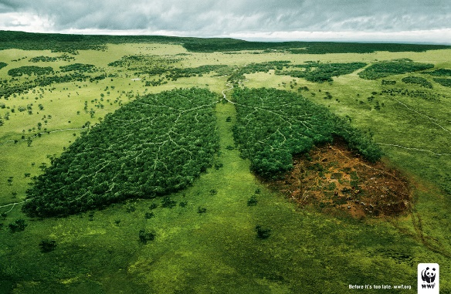Het horn effect is precies het tegenovergestelde van het halo effect. Bij dit effect is het wanneer iemand of een ding een negatieve indruk achter laat dat er de suggestie komt dat ook andere negatieve eigenschappen verbonden zijn tot deze persoon of dit ding. Dit kan bijvoorbeeld komen door een slechte eerste indruk met een persoon of een product. Dit kan bijvoorbeeld gebruikt worden voor milieu gerelateerde doel einde. Denk aan het WWF die ontbossing wilt tegen gaan. Deze kan een campagne maken waar het houthakken in een negatief daglicht komt te staan.

Figuur 12: Anti-ontbossing campagne WWF

**Confirmation bias:**

De confirmation bias is een bias dat veel voorkomt. Deze bias houd in dat men snel geneigd is wanneer deze persoon een bepaalde overtuiging heeft, alleen nog de dingen te zien die deze overtuiging bevestigen. Dit zorgt ook dat mensen terecht kunnen komen in een eigen gecreëerde bubbel. Een groot voorbeeld hiervan was goed te zien tijdens de corona epidemie. In het begin met mensen die geloofde dat alles corona was, of juist dat corona niet bestond tot uiteindelijk de vacinaties met de voor en tegenstanders hiervan. De extreem voorstanders zagen alleen waarom het goed was en de extreem tegenstanders zagen alleen wat er mis was.

Nu kan dit ook goed gebruikt worden in de marketing, door bijvoorbeeld het merk te koppelen aan een bepaalde visie of gewoonte waarmee mensen zich identifiseren. Zo positioneerd Apple zich als een merk voor de creatieve artiesten en designers. Omdat Apple zich zo positioneert is er ook te zien in de creatieve beroepen dat er voornamelijk Apple producten gebruikt worden, dit omdat Apple zich heeft gekoppeld aan de identiteit van de artiesten en designers. (Chey, 2021)

**Loss aversion:**

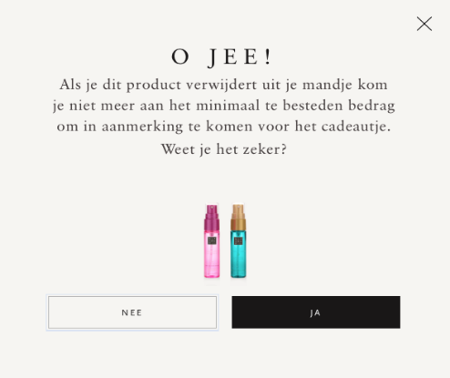Loss aversion houdt in dat men bang is om iets te verliezen en daarmee op safe spelen. Wanneer deze bias op speelt worden mensen meer gedreven in het voorkomen van verliezen dan het risico te nemen voor de winst.

Figuur 13: Loss aversion

Dit wordt in de marketing veel gebruikt tijdens aanbiedingen. Er kan dan bijvoorbeeld staan dat de aanbieding nog maar een dag geldig is, of dat er nog maar vijf exemplaren over zijn, noem het maar op. Het gevolg is dat mensen dan geneigd zijn om dan toch even snel het product te kopen voordat de actie verlopen is of voordat de voorraad op is. In figuur 13 is een goed voorbeeld te zien van loss aversion, met deze melding kan de gedachte opkomen van *“dan koop ik maar een extra product erbij want anders loop ik het cadeautje mis”.*

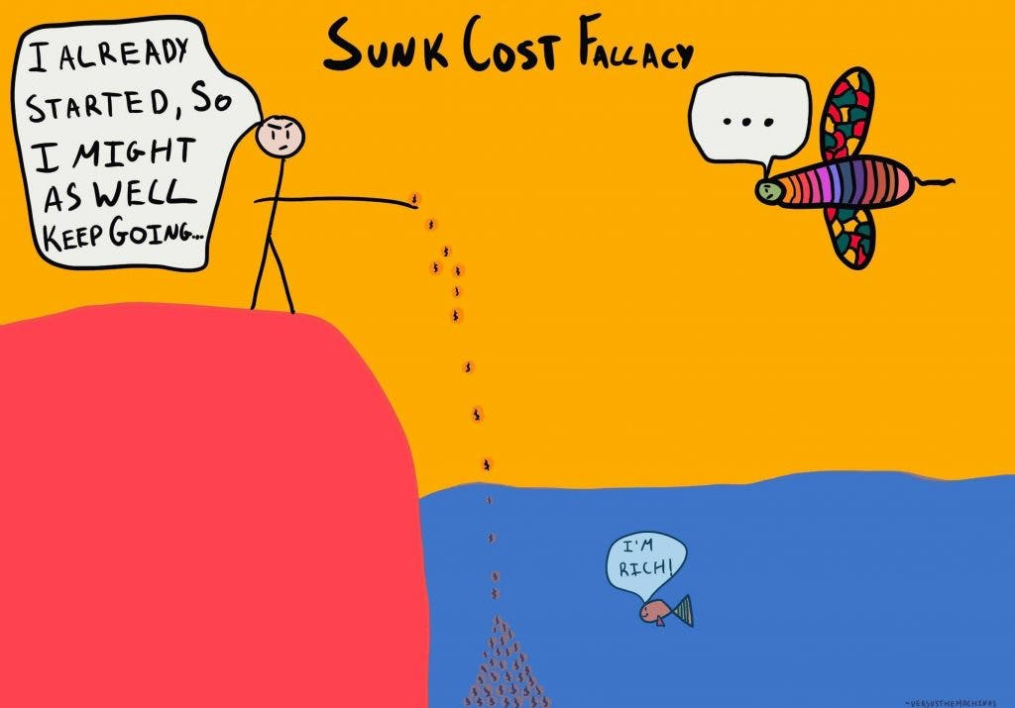**Sunk cost:**

Figuur 14: Sunk cost

Mensen hebben erg de neiging om eerder geïnvesteerde tijd en geld mee te laten wegen in het maken van een beslissing. Dit houd in dat men geneigd is wanneer deze ergens aan begonnen is, daarmee door te gaan tot het bittere eind. Omdat men niet de al geïnvesteerde tijd wilt opgeven. Hier is figuur 14 een goed voorbeeld van.

In de marketing kan hier heel goed gebruik gemaakt van worden. Dit kan door bijvoorbeeld de klant te herinneren aan eerdere uitgave bij het bedrijf, bijvoorbeeld bij het bestellen van een pizza een bericht toevoegen waarop staat “*trakteer jezelf nog voor een extra desert voor maar €5 euro”*. Of bijvoorbeeld een zin toe te voegen van maak deze aankoop rond in slechts 2 klikken. Deze bias is ook tevens een van de oorzaken dat men niet kan stoppen met gokken omdat er al veel geld en tijd in gestoken is. (Woo, 2022)

**Decoy effect:**

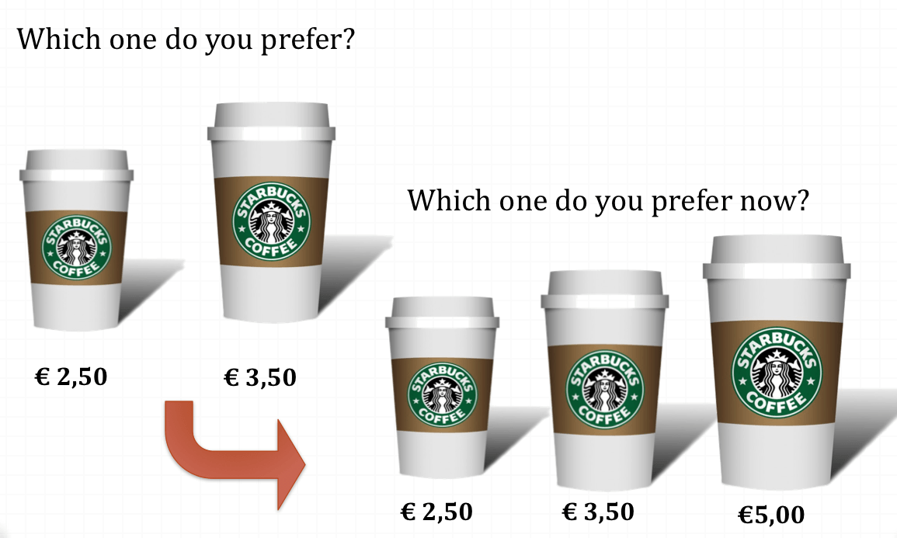Het decoy effect is een bias dat door veel bedrijven gebruikt wordt. Denk aan de Starbucks. Wanneer er bij twee alternatieve keuze mogelijkheden een voorkeur ontstaat voor een van deze alternatieven vanwege het toevoegen van een derde, asymmetrische optie. Hierdoor lijkt het product dat de voorkeur krijgt een betere deal dan voordat deze derde optie toegevoegd was. In afbeelding 15 is er een goede voorbeeld te zien.

Figuur 15: Decoy effect

# Bibliografie

Chey, E. (2021, Februari 23). *Confirmation Bias: How Can You Avoid Tunnel Vision in Your Marketing?* Opgehaald van ClearVoice: https://www.clearvoice.com/blog/confirmation-bias-in-marketing/

Harell, E. (2019, Januari 23). *Neuromarketing: What You Need to Know*. Opgehaald van Harvard Business Review: https://hbr.org/2019/01/neuromarketing-what-you-need-to-know

Kahneman, D. (2011, November 11). *Thinking, Fast and Slow | Daniel Kahneman | Talks at Google*. Opgehaald van Youtube: https://www.youtube.com/watch?app=desktop&v=CjVQJdIrDJ0

Woo, H. (2022). *THE SUNK COST FALLACY: A MARKETING OPPORTUNITY*. Opgehaald van Digital Alchemy: https://www.digitalalchemy.global/sunk-cost-fallacy/